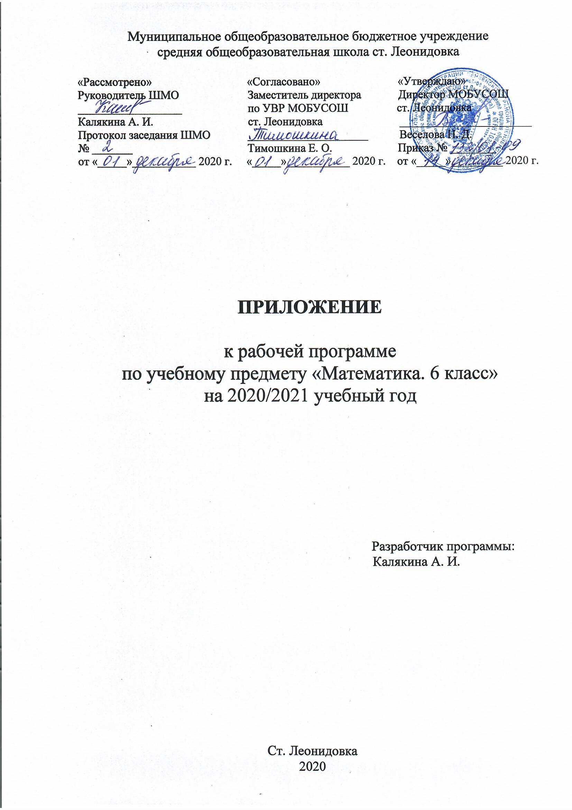

Рабочая программа по учебному предмету «Математика»

Содержание.

1. Планируемые результаты изучения учебного предмета «Математика.
2. Содержание учебного предмета «Математика».
3. Тематическое планирование.

Рабочая программа предмета «Математика» для 6 класса составлена в соответствии с Федеральным государственным образовательным стандартом основного общего образования (приказ Минобрнауки России от 17.12.2010 № 1897) на основе требований к результатам освоения основной образовательной программы основного общего образования МОБУ СОШ ст. Леонидовка, примерной программы по предмету «Математика».
Предмет «Математика» изучается на ступени основного общего образования в качестве обязательного предмета в 6 классе в объёме 170 часов, по 5 учебных часов в неделю (при 34 неделях учебного года).

1. Планируемые результаты изучения учебного предмета
«Математика».

Предметные результаты.
Выпускник научится в 6 классе (для использования в повседневной жизни и обеспечения возможности успешного продолжения образования на базовом уровне)
- Оперировать на базовом уровне понятиями: множество, элемент множества, подмножество, принадлежность;
- задавать множества перечислением их элементов;
- находить пересечение, объединение, подмножество в простейших ситуациях.
В повседневной жизни и при изучении других предметов:
- распознавать логически некорректные высказывания.
Числа
- Оперировать на базовом уровне понятиями: натуральное число, целое число, обыкновенная дробь, десятичная дробь, смешанное число, рациональное число;
- использовать свойства чисел и правила действий с рациональными числами при выполнении вычислений;
- использовать признаки делимости на 2, 5, 3, 9, 10 при выполнении вычислений и решении несложных задач;
- выполнять округление рациональных чисел в соответствии с правилами;
- сравнивать рациональные числа.
В повседневной жизни и при изучении других предметов:
- оценивать результаты вычислений при решении практических задач;
- выполнять сравнение чисел в реальных ситуациях;
- составлять числовые выражения при решении практических задач и задач из других учебных предметов.
Статистика и теория вероятностей
- Представлять данные в виде таблиц, диаграмм,
- читать информацию, представленную в виде таблицы, диаграммы.
Текстовые задачи
- Решать несложные сюжетные задачи разных типов на все арифметические действия;
- строить модель условия задачи (в виде таблицы, схемы, рисунка), в которой даны значения двух из трёх взаимосвязанных величин, с целью поиска решения задачи;
- осуществлять способ поиска решения задачи, в котором рассуждение строится от условия к требованию или от требования к условию;
- составлять план решения задачи;
- выделять этапы решения задачи;
- интерпретировать вычислительные результаты в задаче, исследовать полученное решение задачи;
- знать различие скоростей объекта в стоячей воде, против течения и по течению реки;
- решать задачи на нахождение части числа и числа по его части;
- решать задачи разных типов (на работу, на покупки, на движение), связывающих три величины, выделять эти величины и отношения между ними;
- находить процент от числа, число по проценту от него, находить процентное отношение двух чисел, находить процентное снижение или процентное повышение величины;
- решать несложные логические задачи методом рассуждений.
В повседневной жизни и при изучении других предметов:
- выдвигать гипотезы о возможных предельных значениях искомых величин в задаче (делать прикидку)
Наглядная геометрия
Геометрические фигуры
- Оперировать на базовом уровне понятиями: фигура,точка, отрезок, прямая, луч, ломаная, угол, многоугольник, треугольник и четырёхугольник, прямоугольник и квадрат, окружность и круг, прямоугольный параллелепипед, куб, шар. Изображать изучаемые фигуры от руки и с помощью линейки и циркуля.
В повседневной жизни и при изучении других предметов:
- решать практические задачи с применением простейших свойств фигур.
Измерения и вычисления
- выполнять измерение длин, расстояний, величин углов, с помощью инструментов для измерений длин и углов;
- вычислять площади прямоугольников.
В повседневной жизни и при изучении других предметов:
- вычислять расстояния на местности в стандартных ситуациях, площади прямоугольников;
- выполнять простейшие построения и измерения на местности, необходимые в реальной жизни.
История математики
- описывать отдельные выдающиеся результаты, полученные в ходе развития математики как науки;
- знать примеры математических открытий и их авторов, в связи с отечественной и всемирной историей.

Выпускник получит возможность научиться в 6 классе (для обеспечения возможности успешного продолжения образования на базовом и углублённом уровнях)
Элементы теории множеств и математической логики
- Оперировать понятиями: множество, характеристики множества, элемент множества, пустое, конечное и бесконечное множество, подмножество, принадлежность,
- определять принадлежность элемента множеству, объединению и пересечению множеств; задавать множество с помощью перечисления элементов, словесного описания.
В повседневной жизни и при изучении других предметов:
- распознавать логически некорректные высказывания;
- строить цепочки умозаключений на основе использования правил логики.
Числа
- Оперировать понятиями: натуральное число, множество натуральных чисел, целое число, множество целых чисел, обыкновенная дробь, десятичная дробь, смешанное число, рациональное число, множество рациональных чисел, геометрическая интерпретация натуральных, целых, рациональных;
- понимать и объяснять смысл позиционной записи натурального числа;
- выполнять вычисления, в том числе с использованием приёмов рациональных вычислений, обосновывать алгоритмы выполнения действий;
- использовать признаки делимости на 2, 4, 8, 5, 3, 6, 9, 10, 11, суммы и произведения чисел при выполнении вычислений и решении задач, обосновывать признаки делимости;
- выполнять округление рациональных чисел с заданной точностью;
- упорядочивать числа, записанные в виде обыкновенных и десятичных дробей;
- находить НОД и НОК чисел и использовать их при решении зада;.
- оперировать понятием модуль числа, геометрическая интерпретация модуля числа.
В повседневной жизни и при изучении других предметов:
- применять правила приближенных вычислений при решении практических задач и решении задач других учебных предметов;
- выполнять сравнение результатов вычислений при решении практических задач, в том числе приближенных вычислений;
- составлять числовые выражения и оценивать их значения при решении практических задач и задач из других учебных предметов.
Уравнения и неравенства
- Оперировать понятиями: равенство, числовое равенство, уравнение, корень уравнения, решение уравнения, числовое неравенство.
Статистика и теория вероятностей
- Оперировать понятиями: столбчатые и круговые диаграммы, таблицы данных, среднее арифметическое,
- извлекать, информацию, представленную в таблицах, на диаграммах;
- составлять таблицы, строить диаграммы на основе данных.
В повседневной жизни и при изучении других предметов:
- извлекать, интерпретировать и преобразовывать информацию, представленную в таблицах и на диаграммах, отражающую свойства и характеристики реальных процессов и явлений.
Текстовые задачи
- Решать простые и сложные задачи разных типов, а также задачи повышенной трудности;
- использовать разные краткие записи как модели текстов сложных задач для построения поисковой схемы и решения задач;
- знать и применять оба способа поиска решения задач (от требования к условию и от условия к требованию);
- моделировать рассуждения при поиске решения задач с помощью граф-схемы;
- выделять этапы решения задачи и содержание каждого этапа;
- интерпретировать вычислительные результаты в задаче, исследовать полученное решение задачи;
- анализировать всевозможные ситуации взаимного расположения двух объектов и изменение их характеристик при совместном движении (скорость, время, расстояние) при решении задач на движение двух объектов как в одном, так и в противоположных направлениях;
- исследовать всевозможные ситуации при решении задач на движение по реке, рассматривать разные системы отсчёта;
- решать разнообразные задачи «на части»,
- решать и обосновывать свое решение задач (выделять математическую основу) на нахождение части числа и числа по его части на основе конкретного смысла дроби;
- осознавать и объяснять идентичность задач разных типов, связывающих три величины (на работу, на покупки, на движение); выделять эти величины и отношения между ними, применять их при решении задач, конструировать собственные задачи указанных типов.
В повседневной жизни и при изучении других предметов:
- выделять при решении задач характеристики рассматриваемой в задаче ситуации, отличные от реальных (те, от которых абстрагировались), конструировать новые ситуации с учётом этих характеристик, в частности, при решении задач на концентрации, учитывать плотность вещества;
- решать и конструировать задачи на основе рассмотрения реальных ситуаций, в которых не требуется точный вычислительный результат;
- решать задачи на движение по реке, рассматривая разные системы отсчета.
Наглядная геометрия
Геометрические фигуры
- Извлекать, интерпретировать и преобразовывать информацию о геометрических фигурах, представленную на чертежах;
- изображать изучаемые фигуры от руки и с помощью компьютерных инструментов.
Измерения и вычисления
- выполнять измерение длин, расстояний, величин углов, с помощью инструментов для измерений длин и углов;
- вычислять площади прямоугольников, квадратов, объёмы прямоугольных параллелепипедов, кубов.
В повседневной жизни и при изучении других предметов:
- вычислять расстояния на местности в стандартных ситуациях, площади участков прямоугольной формы, объёмы комнат;
- выполнять простейшие построения на местности, необходимые в реальной жизни;
- оценивать размеры реальных объектов окружающего мира.
История математики
- Характеризовать вклад выдающихся математиков в развитие математики и иных научных областей.
2. Содержание учебного предмета.

1. Делимость чисел
Делители и кратные. Признаки делимости на 2, 3, 5, 9, 10. Простые и составные числа. Разложение на простые множители. Наибольший общий делитель. Взаимно простые числа. Наименьшее общее кратное.
2. Сложение и вычитание дробей с разными знаменателями
Основное свойство дроби. Сокращение дробей. Приведение дробей к общему знаменателю. Сравнение, сложение и вычитание дробей с разными знаменателями. Сложение и вычитание смешанных чисел.
3. Умножение и деление обыкновенных дробей
Умножение дробей. Нахождение дроби от числа. Применение распределительного свойства умножения. Взаимно обратные числа. Деление дробей. Нахождение числа по его дроби. Дробные выражения.

Действия с десятичными дробями.
Проценты.
Периметр. Площадь фигуры. Площадь прямоугольника.

4. Отношения и пропорции
Отношения. Пропорции, основные свойства пропорции. Прямая и обратная пропорциональные зависимости. Масштаб. Длина окружности и площадь круга. Шар.
5. Положительные и отрицательные числа
Координаты на прямой. Противоположные числа. Модуль числа. Сравнение чисел. Изменение величин.
6. Сложение и вычитание положительных и отрицательных чисел
Сложение чисел с помощью координатной прямой. Сложение отрицательных чисел. Сложение чисел с разными знаками. Вычитание.
7. Умножение и деление положительных и отрицательных чисел
Умножение. Деление. Рациональные числа. Свойства действий с рациональными числами.
8. Решение уравнений
Раскрытие скобок. Коэффициент. Подобные слагаемые. Решение уравнений.
9. Координаты на плоскости
Перпендикулярные прямые. Параллельные прямые. Координатная плоскость. Столбчатые диаграммы. Графики.
10. Итоговое повторение. Итоговое повторение курса математики 5-6 классов.

- Тематическое планирование.

Тема (количество часов)
Повторение изученного в 5 классе (5ч).
Действия с натуральными числами. Действия с обыкновенными дробями. Действия с десятичными дробями. Решение геометрических задач.
1.Делимость чисел (20ч).
Делители и кратные.
Признаки делимости на 10, на 5 и на 2.
Признаки делимости на 9 и на 3.
Простые и составные числа.
Разложение на простые множители.
Наибольший общий делитель. Взаимно простые числа.
Наименьшее общее кратное.
Контрольная работа №1
2.Сложение и вычитание дробей с разными знаменателями (22ч).
Основное свойство дроби.
Сокращение дробей.
Приведение дробей к общему знаменателю.
Сравнение, сложение и вычитание дробей с разными знаменателями.
Контрольная работа №2
Анализ контрольной работы.
Сложение и вычитание смешанных чисел.
Контрольная работа №3
3.Умножение и деление обыкновенных дробей (32ч).
Умножение дробей.
Нахождение дроби от числа.
Применение распределительного свойства умножения.
Контрольная работа №4
Анализ контрольной работы.
Взаимно обратные числа.
Деление.
Нахождение числа по его дроби.
Дробные выражения.
Контрольная работа №5
4.Отношения и пропорции (19ч).
Отношения.
Пропорции.
Прямая и обратная пропорциональные зависимости.
Контрольная работа №6
Анализ контрольной работы.
Масштаб.
Длина окружности и площадь круга.
Шар.
Контрольная работа №7
5.Положительные и отрицательные числа (12ч).
Координаты на прямой.
Противоположные числа.
Модуль числа.
Сравнение чисел.
Изменение величин.
Контрольная работа №8
6.Сложение и вычитание положительных и отрицательных чисел (11ч).
Сложение чисел с помощью координатной прямой.
Сложение отрицательных чисел.
Сложение чисел с разными знаками.
Вычитание.
Контрольная работа №9
7.Умножение и деление положительных и отрицательных чисел (12ч).
Умножение.
Деление.
Контрольная работа №10.
Анализ контрольной работы.
Рациональные числа.
Свойства действий с рациональными числами.
8.Решение уравнений (14ч).
Раскрытие скобок.
Коэффициент.
Подобные слагаемые.
Контрольная работа №11
Анализ контрольной работы.
Решение уравнений.
Контрольная работа №12
9.Координаты на плоскости (12ч).
Перпендикулярные прямые.
Параллельные прямые.
Координатная плоскость.
Столбчатые диаграммы.
Графики.
Контрольная работа №13
Повторение материала за 5 класс (6 ч).
Действия с десятичными дробями.
Проценты.
Периметр фигуры.
Площади фигур. Площадь прямоугольника.
Задачи с текстовым содержанием.
10.Итоговое повторение (2 ч).
Делимость чисел.
Действия с обыкновенными дробями и смешанными числами.
Отношения и пропорции.
Действия с рациональными числами.
Решение уравнений.
Координаты на плоскости.
Контрольная работа №14 (итоговая).
Повторение и обобщение.
11. Описательная статистика. Вероятность. Комбинаторика (3ч)

